**Testovanie webovej aplikácie WatchFest**

SEMESTRÁLNA PRÁCA

Vypracoval(a): **Erik Urban**

Študijná skupina: **5ZYI34**

Predmet: **Základy testovania softvéru**

Cvičiaci: *doc. Ing. Jozef Kostolný, PhD.*

Dokumentačná príručka

***Obsah***

**1. Testovaná aplikácia** **5**

1.1. Neprihlásený uživateľ 6

1.2. Prihlásený užívateľ 8

**2. Tabuľka evidencie testov** **9**

2.1. Zoznam testov 9

2.1.1. Funkcionalita 9

2.1.2. ID testu 10

2.1.3. Dátum 10

2.1.4. Projekt 10

2.1.5. Nazov 10

2.1.6. Tester 10

2.1.7. Stav 10

2.1.8. Priorita 10

2.2. Testovací prípad 10

2.2.1. Funkcionalita 10

2.2.2. ID testu 10

2.2.3. Dátum 10

2.2.4. Projekt 10

2.2.5. Nazov 10

2.2.6. Tester 10

2.2.7. Stav 10

2.2.8. Vstupné údaje 10

2.2.9. Popis 10

2.2.10. Zariadenie a Operačný systém 10

2.2.11. Podmienky 10

2.2.12. Postup 11

2.2.12.1. Krok 11

2.2.12.2. Očakávaný výsledok 11

2.2.12.3. Aktuálny výsledok 11

2.2.12.4. Stav 11

2.2.13. Poznámky 11

2.2.14. Prílohy 11

**3. Spôsob testovania** **11**

3.1. Automaticke testy 11

3.2. Manuálne testy 11

**4. Popis testovacích prípadov** **12**

4.1. Prehliadanie stránok 12

4.1.1. Správne zobrazovanie stránok bez prihlásenia 12

4.1.2. Správne zobrazovanie stránok po prihlásení 12

4.1.3. Správne zobrazovanie a možnosť odhlásenia 12

4.1.4. Korektné zobrazenie časti aplikácie a správne presmerovanie 12

4.2. Registrácia 12

4.2.1. Registrácia pri správne vyplnených údajoch 12

4.2.2. Registrácia pri nevyplnených údajoch 12

4.2.3. Registrácia pri nesprávne vyplnených údajoch 12

4.2.4. Registrácia sa už s obsadeným prihlasovacím menom 12

4.3. Prihlásenie 12

4.3.1. Prihlásenie pri správne vyplnených údajoch 13

4.3.2. Prihlásenie pri nevyplnených údajoch 13

4.3.3. Prihlásenie pri nesprávne vyplnených údajoch 13

4.3.4. Prihlásenie so zlým prihlasovacím menom alebo heslom 13

4.4. Manipulácia s Článkami 13

4.4.1. Vymazanie článkov 13

4.4.2. Pridávanie článkov 13

4.5. Manipulácia s Užívateľským účtom 13

4.5.1. Vymazanie užívateľského účtu 13

4.5.2. Editácia užívateľského účtu 13

4.6. Akceptačný test 13

**5. Príprava skriptov** **13**

5.1. Spustenie 16

**6. Vyhodnotenie testovania** **16**

# Testovaná aplikácia

Ako aplikáciu ktorú budem testovať som si zvolil vlastnú webovú aplikáciu s názvom WatchFest. Je to webová aplikácia ktorá slúži ako blog zameraný na prezentovanie článkov k seriálom a filmom. Používateľ sa môže registrovať, čím získa určité privilégia, ktoré nemá neprihlásený užívateľ. Neprihlásený užívateľ môže články iba čítať, prečítať si niečo o autorovi, prihlásiť alebo zaregistrovať. Prihlásený užívateľ môže pridávať články, mazať ich, alebo editovať. Taktiež môže zmeniť svoje prihlasovacie údaje alebo vymazať svoj účet, ak už ďalej nechce byť registrovaným užívateľom.

## Spustenie testovacej aplikácie

Aplikácia nie je publikovaná, beží na lokálnej adrese. Je potrebné si ju stiahnuť z repozitára : <https://github.com/ErikUrban28/VAII> . Na spusenie aplikácie treba mať nainštalovanú aplikáciu Docker. V zložke WatchFest/docker sa nachádza docker-compose.yml , pomocou ktorého sa vytvorí Docker container s názvom vaiicko_fw. Ten treba spustiť. Následne treba naimportovať databázu zo zložky WatchFest/docker/sql, súbor db.sql . Potom je možné dostať sa na stránku napísaním ‘localhost’ do prehliadača.

## Neprihlásený uživateľ

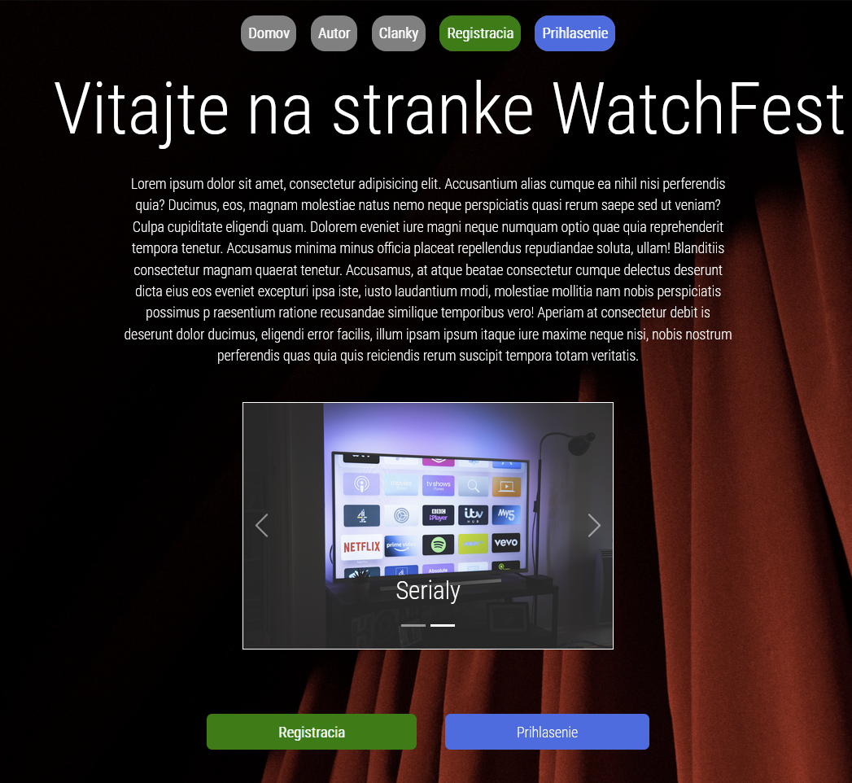obr č.1 Úvodná strana

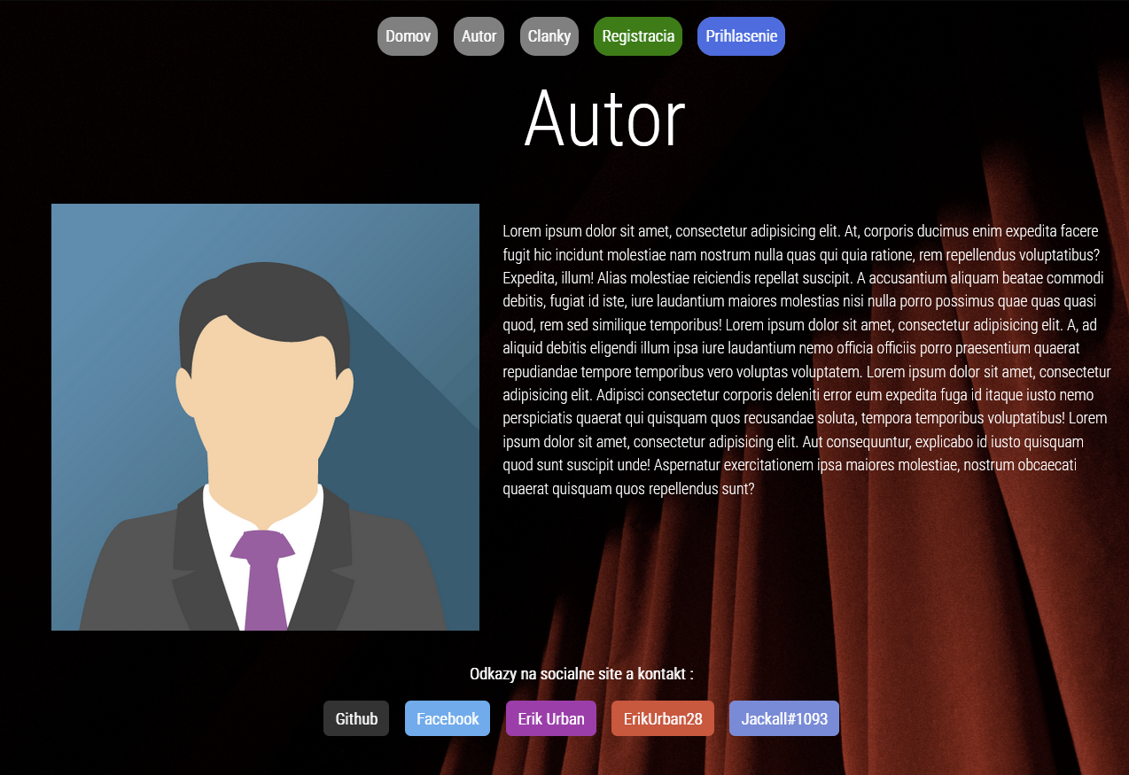obr č.2 O Autorovi

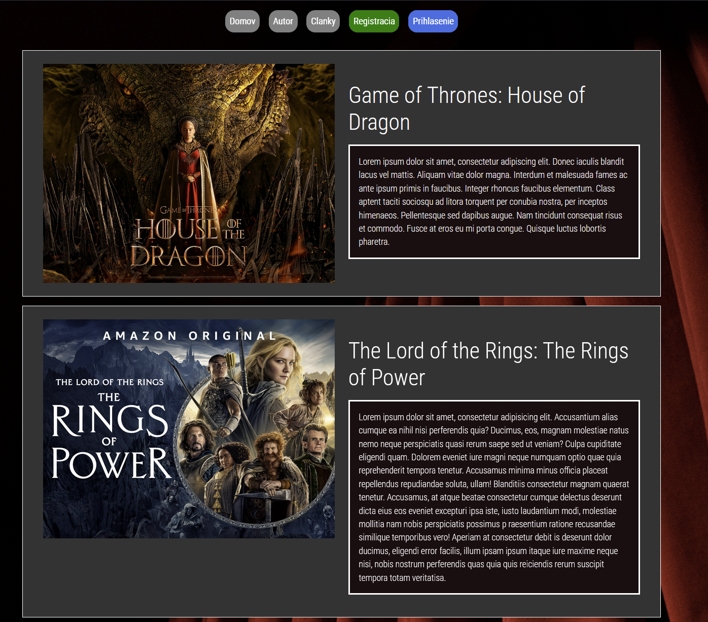obr č.3 Články

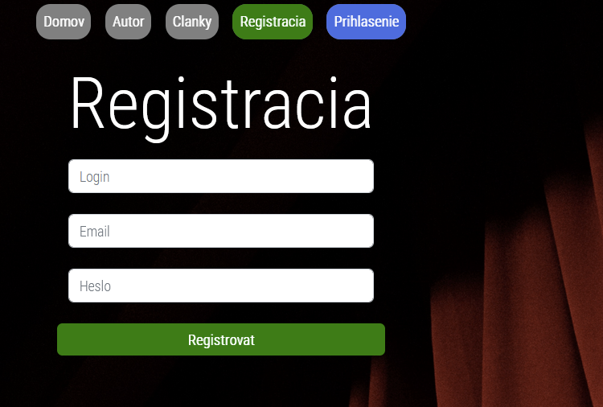obr č.4 Registrácia

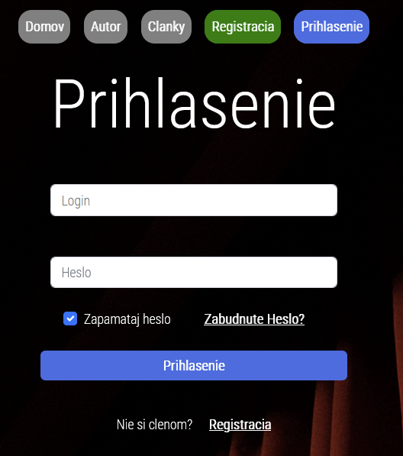obr č.5 Prihlásenie

## Prihlásený užívateľ

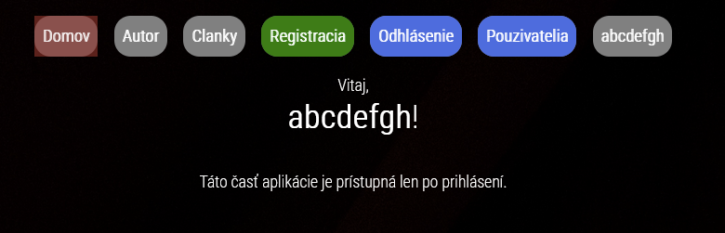 obr č.6 Úvodná strana po registrácií

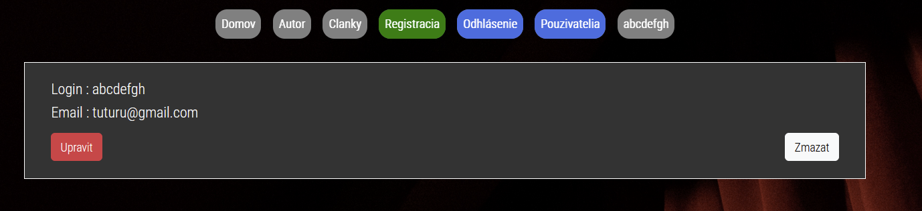obr č.7 Manipulovanie s   
 používateľským účtom

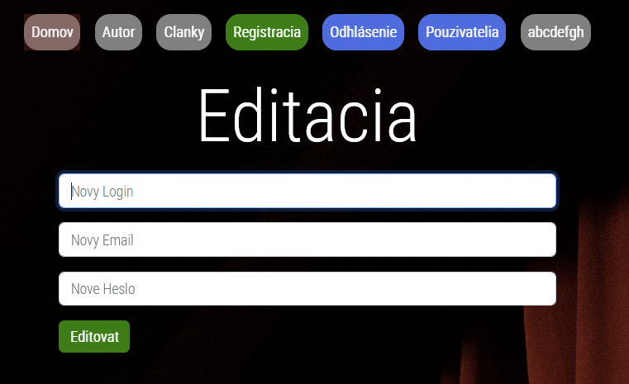obr č.8 Editácia používateľa

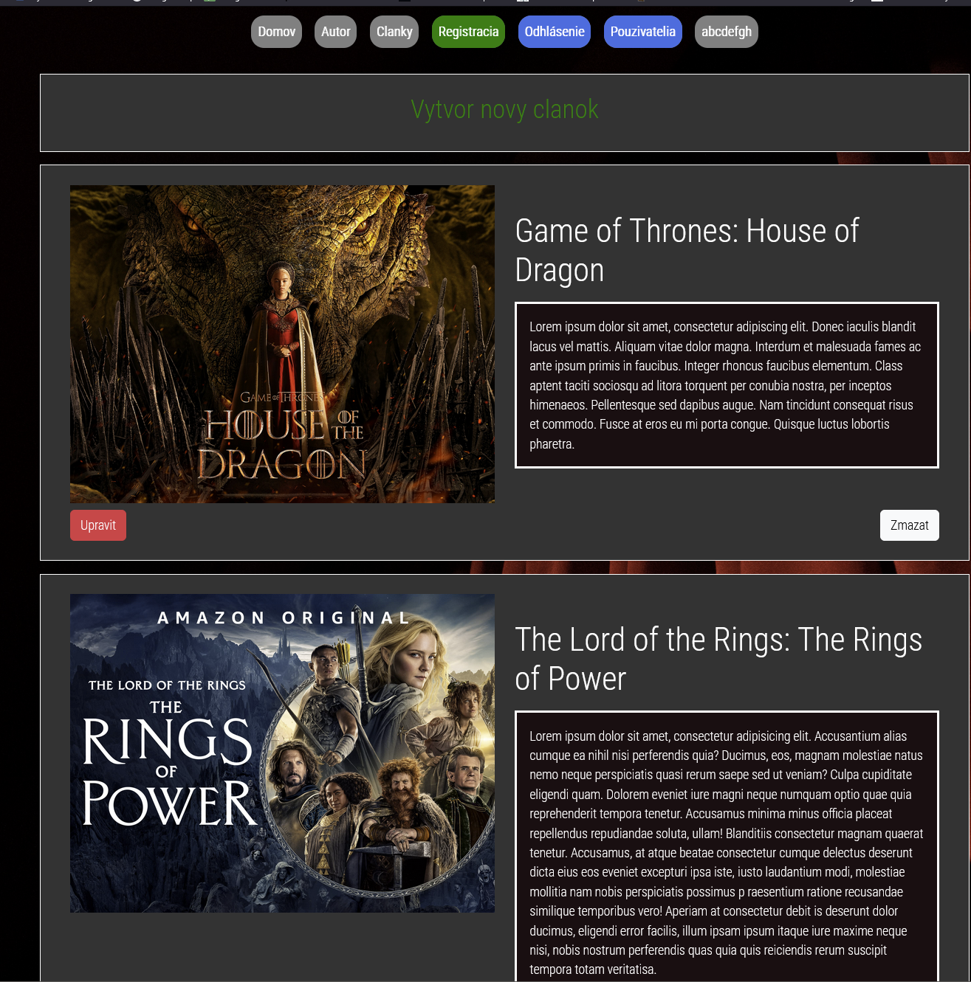obr č.9 Články po prihlásení

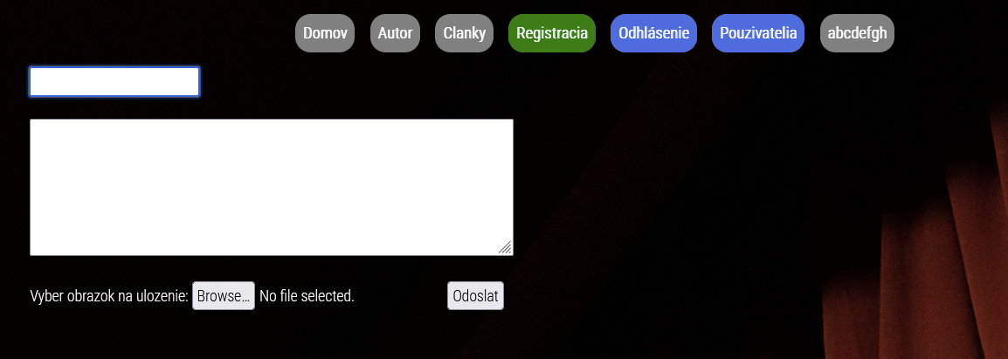 obr č.9 Tvorba článku

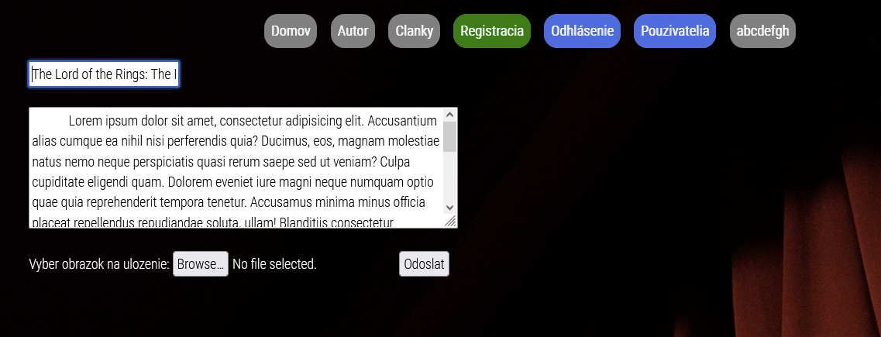obr č.10 Editácia článku

# Tabuľka evidencie testov

Tabuľka evidenčných testov je vo formáte xlsx, bola vytvorená v programe MS Excel.  
V súbore sú dva typy záznamov:

## Zoznam testov

* zoznam všetkých testovacích prípadov. Je to stručné zhrnutie všetkých testovacích prípadov. Každý záznam má tieto charakteristiky:

### Funkcionalita

* Popisuje do akej kategórie funkcionalít testovací patrí.

### ID

* Jedinečný identifikátor testovacieho prípadu. Prvé dve písmená označujú funkcionalitu, ďalšie dve názov projektu, následne pomlčka a posledné 4 sú čísla od 0001-9999

### Dátum

* Datum posledného vykonania testovacieho prípadu

### Projekt

* Projekt ku ktorému daný testovací prípad patrí

### Nazov

* Stručný popis účelu testu

### Tester

* Tester, ktorý ako posledný vykonal test

### Stav

* Stav, ktorý nadobudol test pri poslednom spustení. Môže dopadnúť stavom PASS alebo FAIL

### Priorita

* Ako závažný je je PASS stav na beh aplikácie

## Testovací prípad

* Popisuje podrobný popis testovacieho prípadu, Každý záznam má tieto charakteristiky:

### Funkcionalita

* Popisuje do akej kategórie funkcionalít testovací patrí.

### ID testu

* Jedinečný identifikátor testovacieho prípadu. Prvé dve písmená označujú funkcionalitu, ďalšie dve názov projektu, následne pomlčka a posledné 4 sú čísla od 0001-9999

### Dátum

* Datum posledného vykonania testovacieho prípadu

### Projekt

* Projekt ku ktorému daný testovací prípad patrí

### Názov

* Stručný popis účelu testu

### Tester

* Tester, ktorý ako posledný vykonal test

### Stav

* Stav, ktorý nadobudol test pri poslednom spustení. Môže dopadnúť stavom PASS alebo FAIL

### Popis

* Detailnejší popis účelu testu

### Zariadenie a Operačný systém

* Typ zariadenia a Operačného systému na ktorom bol test vykonaný

### Vstupné Podmienky

* Podmienky, za ktorých môže byť test vykonaný

### Postup

* Obsahuje popis vykonávaného testu pri každom kroku

#### Krok

* Opis akcie

#### Očakávaný výsledok

* Očakávaný stav po vykonaní kroku

#### Aktuálny výsledok

* Reálny stav po vykonaní kroku

#### Stav

* Stav kroku - PASS alebo FAIL

### Poznámky

* dodatočné poznámky k testu

### Prílohy

* Prílohy k testu, zväčša foto alebo video z priebehu testu.

### Priorita

* Ako závažný je je PASS stav na beh aplikácie

# Spôsob testovania

Webovú aplikáciu som testoval pomocou:

## Automatické testy

* pomocou nástroja Selenium WebDriver (verzia 4.7.2 ) a nástroja geckodriver (verzia geckodriver-v0.32.0-win64) pre prehliadač Firefox.
* Scripty boli vytvorené v jazyku Python verzia [Python 3.11.1](https://www.python.org/ftp/python/3.11.1/python-3.11.1-amd64.exe) , ďalej je vhodné mať knižnicu pip - The Python Package Installer (verzia 22.3.1) a knižnicu selenium, nainštalujeme príkazom : pip install selenium . Pre príjemne zobrazenie vyhodnotenia testov je vhodne mať knižnicu Pytest nainštalujeme príkazom: pip install pytest .

## Manuálne testy

* bol vykonaný akceptačný test, kde sa testovalo správne zobrazenie časti stránok, UI/UX testovanie.

# Popis testovacích prípadov

Ako testovacie prípady boli zvolené základne funkcionality web stránky WatchFest, ktorými boli:

## Prehliadanie stránok

* Cieľom týchto testov bolo overenie správnosti zobrazovania stránok v rôznych fázach v ktorých sa môže nachádzať návštevník stránky.

### Správne zobrazovanie stránok bez prihlásenia

* Cieľom bolo otestovať, či sú neprihlásenému užívateľovi sprístupnené iba základne funkcionality webstránky.

### Správne zobrazovanie stránok po prihlásení

* Cieľom bolo otestovať, či sú užívateľovi sprístupnené aj pokročilé funkcionality webstránky.

### Správne zobrazovanie a možnosť odhlásenia

* Cieľom bolo overiť, či sa užívateľovi správne zobrazí možnosť odhlásenia po prihlásení a zároveň, či táto funkcionalita je zneprístupnená po odhlásení

### Korektné zobrazenie časti aplikácie a správne presmerovanie

* Cieľom bolo vyskúšanie správneho presmerovania každého tlačidla na jemu pridelenú časť stránky.

## Registrácia

* Cieľom týchto testov bolo overenie správnosti zobrazovania informačných výpisov pri zadávaní registračných údajov a správne reagovanie web stránky na tento vstup.

### Registrácia pri správne vyplnených údajoch

* Cieľom bolo overiť správanie web stránky vtedy, ak sú vyplnené všetky registračné údaje správne.

### Registrácia pri nevyplnených údajoch

* Cieľom bolo overiť správanie web stránky vtedy, ak nie sú vyplnené registračné údaje.

### Registrácia pri nesprávne vyplnených údajoch

* Cieľom bolo overiť správanie web stránky vtedy, ak sú nejaké registračné údaje nesprávne vyplnené.

### Registrácia sa už s obsadeným prihlasovacím menom

* Cieľom bolo overiť správanie web stránky vtedy, ak je registračný login už obsadený.

## Prihlásenie

* Cieľom týchto testov bolo overenie správnosti zobrazovania informačných výpisov pri zadávaní prihlasovacích údajov a správne reagovanie web stránky na tento vstup.

### Prihlásenie pri správne vyplnených údajoch

* Cieľom bolo overiť správanie web stránky vtedy, ak sú vyplnené všetky prihlasovacie údaje správne.

### Prihlásenie pri nevyplnených údajoch

* Cieľom bolo overiť správanie web stránky vtedy, ak sú nejaké prihlasovacie údaje nevyplnené.

### Prihlásenie pri nesprávne vyplnených údajoch

* Cieľom bolo overiť správanie web stránky vtedy, ak sú nejaké prihlasovacie údaje nesprávne vyplnené.

### Prihlásenie so zlým prihlasovacím menom alebo heslom

* Cieľom bolo overiť správanie web stránky vtedy, ak sa zadá nesprávne heslo k danému loginu a naopak.

## Manipulácia s Článkami

* Cieľom týchto testov bolo overenie správnosti manipulácie s článkami, ich mazanie a pridávanie.

### Vymazanie článkov

* Cieľom bolo overiť funkcionalitu vymazania článkov.

### Pridávanie článkov

* Cieľom bolo overiť funkcionalitu mazania článkov.

## Manipulácia s Užívateľským účtom

* Cieľom týchto testov bolo overenie správnosti manipulácie s účtom registrovaného užívateľa, jeho mazanie a editácia.

### Vymazanie užívateľského účtu

* Cieľom bolo overiť funkcionalitu vymazania používateľského účtu.

### Editácia užívateľského účtu

* Cieľom bolo overiť funkcionalitu editovania používateľského účtu.

## Manuálny akceptačný test

* kde sa testovalo správne zobrazenie časti stránok, UI/UX testovanie.

# Príprava skriptov

Všetky vyhotovené testovacie skripty sa nachádzajú v zložke Testy/Scripts , kde jednotlivé funkcionality sú rozdelené do podpriečinkov a v nich sú súbory ktoré predstavujú dané jednotlivé testovacie prípady danej funkcionality.

Tieto priečinky a súbory sú:

1. Articles_Manipulation

* test_article_deletion.py
* test_articles_insertion.py

1. Login

* test_login_empty.py
* test_login_incorrect_input.py
* test_login_valid.py
* test_login_wrong_credentials.py

1. Page_Loading

* test_pages.py
* test_pages_login_privileges.py
* test_pages_not_logged_limitations.py
* test_user_logout.py

1. Registration

* test_registration_empty.py
* test_registration_incorrect_input.py
* test_registration_taken.py
* test_registration_valid.py

1. User_Manipulation

* test_user_deletion.py
* test_user_name_edit.py

Projekt je modulárny, jednotlivé testy nie sú na seba závisle, nie je potrebné importovať časti iných skriptov.

Každý skript sa skladá z 5 častí :

1. *Import*

-v tejto časti sa nachádzajú potrebné knižnice pre funkčnosť testovacích skriptov.

1. *Názov triedy - Prefix “Test” a skrátený názov testovacej funkcionality*

* Trieda ktorá predstavuje testovací prípad

1. *Metódy setup_method(), teardown_method()*

* setup_method() a teardown_method() majú za účel inicializovať a správne zatvoriť objekt webdriver z knižnice SeleniumWebdriver.

1. *Metóda test_$nazov_funkcionality$_method()*

* vykonáva hlavnú testovaciu funkciu

1. *if __name__ == "__main__"*

* časť, ktorá zabezpečuje algoritmické vykonávanie scriptu pri spustení.

## Spustenie

Odporúčaný spôsob spustenia testovacích prípadov je prostredníctvom knižnice pytest, ktorá ma používateľsky príjemne vypisovanie do konzoly. Jednoducho sa zadá do príkazového riadku nasledovné: *‘pytest Scripts/’* , bez úvodzoviek.   
Scripty sa dajú tiež spustiť prostredníctvom príkazu ‘python *$cesta_k_suboru.py$ ,* bez $.

# Vyhodnotenie testovania

Ak sa používame na spustenie knižnicu *pytest* ,tak sa začnú spúšťať testy po jednom a priebežne sa vypisuje výsledok jednotlivého testu. Znak ‘**.**’ označuje úspešne prejdený test a ‘F’ zas neúspešne. Taktiež sa na pravej strane vypisujú percentá, kde dosiahnutie [100%] znamená koniec vykonávania automatických testov.

Začiatok testovania, kde “collected 16 items” hovorí, že bolo zozbieraných 16 testovacích prípadov:

Obr č.11

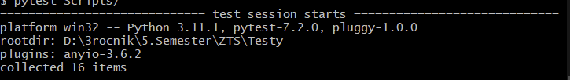

Jednotlivé vypisovanie testovacích prípadov:

Obr č.12

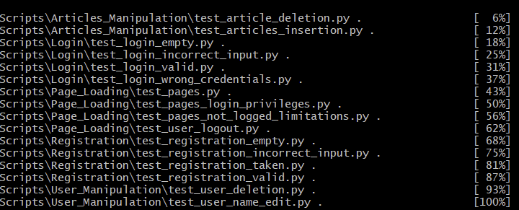

Koniec výpisu a zhrnutie passed - prešli, failed - neprešli:

Obr č.13



Ak sa využije iba spúšťanie pomocou príkazu ‘python *$cesta_k_suboru.py$ ,* tak úspešný testovací prípad nevypíše nič a neúspešný testovací prípad vypíše chybovú hlášku.